Ministerio de Salud y Protección Social
República de Colombia

Concepto 201311200106601
(Enero 31 de 2013)

1100000 URGENTE

Bogotá D.C.

Señora
FRANCIA ELENA AGUDELO ARENAS
fml85@hotmail.com
Bogotá D.C.

Asunto: Atención en salud por enfermedad laboral

Respetada señora Francia:

Hemos recibido su comunicación mediante la cual manifiesta que en la actualidad se encuentra sin empleo y sin acceso integral en los servicio de salud, toda vez que su EPS sólo le brinda la atención médica de urgencia. Al respecto, me permito señalar lo siguiente:

Efectuada la búsqueda en la Base de Datos Única de Afiliados (BDUA) del FOSYGA (www.fosyga.gov.co), para la cédula No. 67.028.597 se encontró la siguiente información:
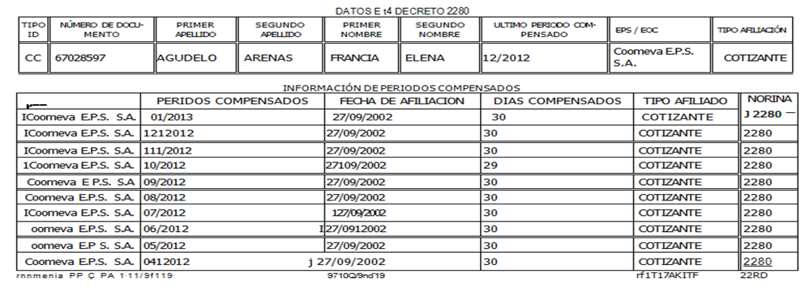

Como podemos observar su afiliación al SGSSS se encuentra vigente, es decir, que no presenta mora a la fecha; por tal situación, la Empresa Promotora de Salud a la cual se encuentra afiliada, deberá seguir garantizándole la prestación de los servicios.

Respecto a las enfermedades de origen laboral, debemos tener en cuenta lo dispuesto por el parágrafo 2 del artículo 1 de Ley 776 de 2002, el cual prevé:

ARTÍCULO 1o. DERECHO A LAS PRESTACIONES. Todo afiliado al Sistema General de Riesgos Profesionales que, en los términos de la presente ley o del Decreto-ley 1295 de 1994, sufra un accidente de trabajo o una enfermedad profesional, o como consecuencia de ellos se incapacite, se invalide o muera, tendrá derecho a que este Sistema General le preste los servicios asistenciales y le reconozca las prestaciones económicas a los que se refieren el Decreto-ley 1295 de 1994 y la presente ley.

(…)

PARÁGRAFO 2o. Las prestaciones asistenciales y económicas derivadas de un accidente de trabajo o de una enfermedad profesional, serán reconocidas y pagadas por la administradora en la cual se encuentre afiliado el trabajador en el momento de ocurrir el accidente o, en el caso de la enfermedad profesional, al momento de requerir la prestación.

Cuando se presente una enfermedad profesional, la administradora de riesgos profesionales que asume las prestaciones, podrá repetir proporcionalmente por el valor pagado con sujeción y, en la misma proporción al tiempo de exposición al riesgo que haya tenido el afiliado en las diferentes administradoras, entidades o a su empleador de haber tenido períodos sin cobertura.

Para enfermedad profesional en el caso de que el trabajador se encuentre desvinculado del Sistema de Riesgos Profesionales, y la enfermedad sea calificada como profesional, deberá asumir las prestaciones la última administradora de riesgos a la cual estuvo vinculado, siempre y cuando el origen de la enfermedad pueda imputarse al período en el que estuvo cubierto por ese Sistema ...” (Negrilla fuera de texto)

De la norma trascrita podemos colegir, que, sí se determina que una enfermedad es de origen laboral, la Administradora de Riesgos Laborales (A.R.L) debe asumir las prestaciones asistenciales y económicas, y en el caso de que el trabajador se encuentre desvinculado, quien deberá asumir las prestaciones mencionadas es la última administradora a la cual estuvo afiliada, siempre y cuando el origen de la enfermedad pueda imputarse al período en el que estuvo cubierto por el Sistema.

En todo caso, los servicios de salud que demande, y que sean derivados de una enfermedad laboral, serán prestados a través de la Entidad Promotora de Salud a la cual se encuentra afiliada, pero con cargo al Sistema General de Riesgos Laborales.

En consecuencia, la EPS a la cual se encuentra afiliada siempre deberá garantizar los servicio de salud que requiera, sin tener en cuenta el origen de su enfermedad; ahora bien, sí considera que el actuar de la EPS y ARL afecta la prestación del servicio de salud, debe formular la queja ante la Superintendencia Nacional de Salud, a fin de que en el marco de lo previsto por el Decreto 1018 de 2007, adelante las investigaciones y aplique las sanciones a que haya lugar

El anterior concepto tiene los efectos determinados en el artículo 28 del Código de Procedimiento Administrativo y de lo Contencioso Administrativo.

Cordialmente,

DENISSE GISELLA RIVERA SARMIENTO
Subdirectora de Asuntos Normativos
Dirección Jurídica

Este documento fue tomado directamente de la página oficial de la entidad que lo emitió.

Por la cual se dictan normas sobre la organización, administración y prestación del Sistema General de Riesgos Profesionales.
Por el cual modifica la estructura de la superintendencia Nacional de Salud y se dictan otras disposiciones.

